포트폴리오
프로젝트명 | Joystick Control Hub
프로젝트 기간 | 2025.03.07
상세내용 | - 개발 언어: C++  - 설명: 아두이노에 장착된 조이스틱을 조작하여 여러가지 장치들을 동작 시킬 수 있다. 조이스틱은 상, 하, 좌, 우, 스위치버튼 이렇게 5가지 동작을 할 수 있다.  오른쪽으로 조작하면 초음파 센서가 동작하며 센서 앞의 장애물과 센서에서의 거리를 계산하여 모니터에 표기해준다. 왼쪽으로 조작하면 부저가 동작하며 경고음이 울린다. 위로 조작하면 온습도 센서가 작동하며 모니터에 현재 온도와 습도가 출력된다. 아래로 조작하면 서브모터가 작동하며 작성된 코드에 따라 회전하게 된다. 조이스틱을 누르면 스위치가 작동하며 작성된 코드에 따라 세그먼트에 숫자가 표기된다.
실제  구현  사진 | 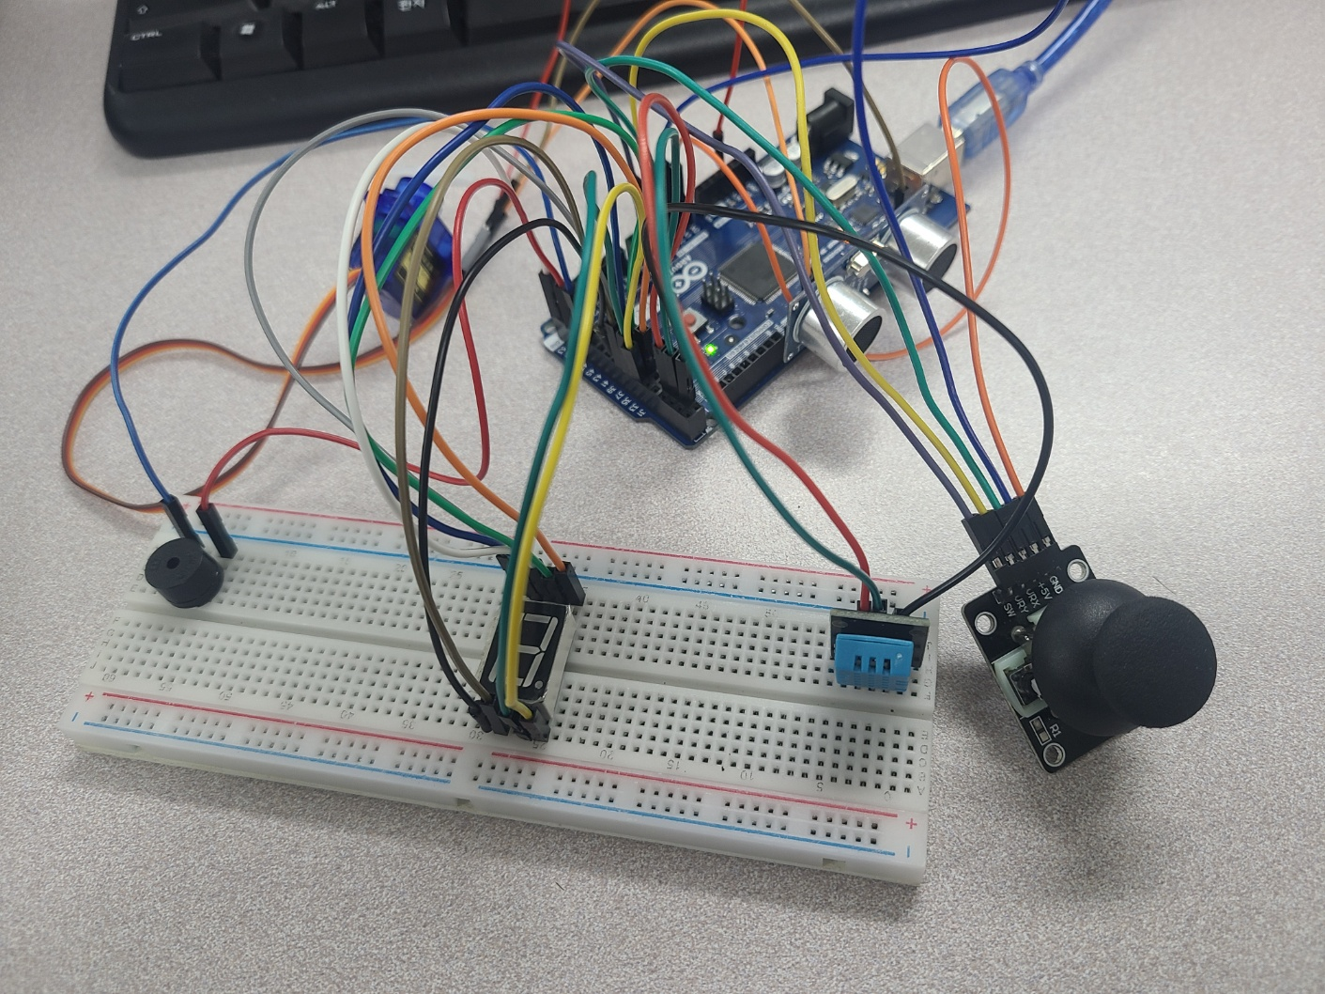
플로우  차트 | 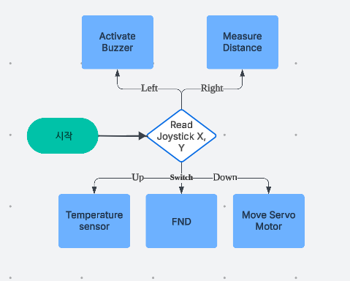
결과 | 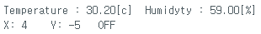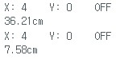
기타 | 첨부된 파일: 아두이노의 소스 코드

